**SENAI Roberto Mange – Desenvolvimento de Sistemas**

Prof. Marcia Scanacapra

**RELATÓRIO DE PESQUISA**

**ACID no Contexto de Banco de Dados**



**Layslla Eduarda Oreti dos Santos**

**Agosto/2025**

Sumário

O que é uma transação? 3

O que significa a sigla ACID? 3

Transações ACID: 4

A importância da ACID: 4

Conclusão: 4

Referências bibliográficas: 5

**ACID no Contexto de Banco de Dados**

# O que é uma transação?

Transação em BD ou em um sistema de armazenamento de dados é uma operação que é tratada como uma unidade de trabalho indivisível, o que significa que a transação é efetuada e concluída integralmente ou não ocorre, o que garante a consistência do sistema.

Um exemplo prático e simples para compreender é a retirada de dinheiro de um caixa eletrônico: ou o valor é sacado pelo cliente ou a operação não acontece, é interrompida, ou seja, não existe um estágio intermediário.

# O que significa a sigla ACID?

ACID é um acrônimo para as quatros propriedades principais de um banco de dados, sendo elas: atomicidade, consistência, isolamento e durabilidade. Ela é frequentemente associada aos bancos de dados relacionais, mas um banco de dados não relacional (***NoSQL***) também pode seguir as regras da ACID.

As transações do ACID são muito comuns em mecanismos dos bancos de dados populares que estão disponíveis no mercado e garantem que as ações de leitura/gravação não interfiram na integridade dos dados.

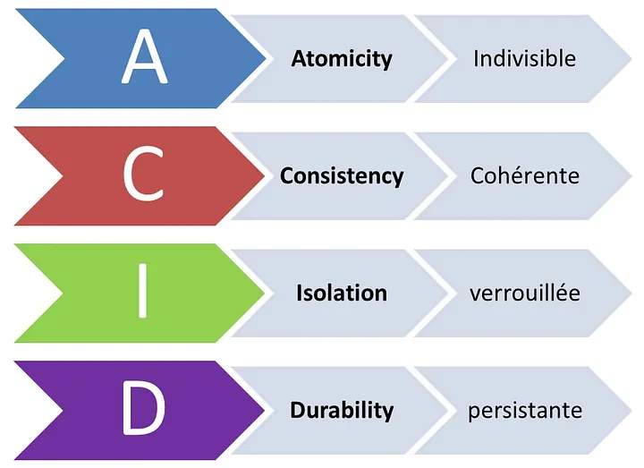

# Transações ACID:

As transações ACID garantem características para leitura, gravação e modificação de tabelas, sendo elas:

* **Atomicidade**: Cada passo de uma transação, podendo ser a leitura, gravação, atualização ou a exclusão dos dados é tratada como uma única unidade. Ou seja, ou todas as instruções são executadas ou nenhuma acontece. A vantagem dessa propriedade é que ela evita perda ou a corrupção dos dados.
* **Consistência**: Essa propriedade garante que as transações modifiquem apenas as tabelas de forma predefinida e previsíveis. A vantagem da consistência transacional é que ela mantém as tabelas consistentes em caso de alguma corrupção de dados ou possíveis erros, evitando resultados de execução não intencionais.
* **Isolamento**: Permite que diferentes usuários leiam e gravem a mesma tabela ao memo tempo, já que as transações são isoladas para que elas não interfiram ou afetes umas as outras. Nesse caso, cada solicitação é tratada como se estivesse ocorrendo de maneira independente, mesmo que estejam sendo executadas simultaneamente.
* **Durabilidade**: Essa propriedade garante que as alterações de dados que são feitas por transações executadas com sucesso sejam preservadas, mesmo que aconteça alguma falha no sistema, garantindo a durabilidade e qualidade do banco.

# A importância da ACID:

As propriedades da ACID desempenham um papel fundamental na integridade e confiabilidade dos sistemas baseados em banco de dados. Alguns pontos que destacam essa importância são:

* **Integridade dos dados:** Assegura que os dados sejam mantidos me um estado confiável, mesmo que existam transações complexas ou situações de erro.
* **Operações simultâneas seguras:** Nos sistemas que existe alta ocorrência, como as redes sociais e marketplaces, as propriedades de isolamento do ACID evitam que as transações que acontecem de forma simultânea causem corrupção ou inconsistência nos dados.
* **Confiabilidade para os clientes:** O cumprimento do ACID reforça a confiança dos usuários nas plataformas/sistemas digitais, garantindo que ações como pagamento, registro ou atualizações sejam executas da maneira correta.
* **Recuperação de falhas:** Quando se é aplicado os princípios de durabilidade e atomicidade, os sistemas podem se recuperar rapidamente de falhas, sem que os dados sejam perdidos.

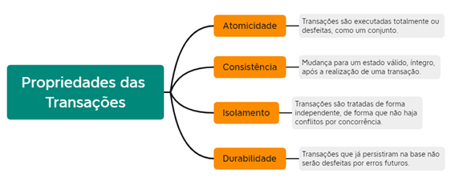

# Referências bibliográficas:

PURESTORAGE. *O que é ACID de banco de dados?*

Disponível em: https://www.purestorage.com/br/knowledge/what-is-database-acid.html

DATABRICKS. *Transações ACID*:

Disponível em:  <https://www.databricks.com/br/glossary/acid-transactions>

LOGAP. *A importância de ACID em bancos de dados: garantindo integridade e confiabilidade*:

Disponível em:  <https://logap.com.br/blog/importancia-acid-bancos-dados/>

DATACAMP. *O que são transações ACID? Um guia completo para iniciantes*

Disponível em: <https://www.datacamp.com/pt/blog/acid-transactions>

ESTRATÉGIA. *Banco de Dados Descomplicado: Propriedades das Transações ACID.*

Disponível em: <https://www.estrategiaconcursos.com.br/blog/banco-dados-propriedades-transacoes-acid/>